Programmer’s Manual

1. Database
ฐานข้อมูลที่ใช้ในการเก็บข้อมูลเกี่ยวกับรายละเอียดต่างๆ ของสถานที่ท่องเที่ยว และยานพาหนะในกรุงเทพมหานคร โดยในการพัฒนาระบบนี้ผู้จัดทำได้เลือกใช้ MySQL เป็นระบบจัดการฐานข้อมูล (Database Management System : DBMS) โดยฐานข้อมูล

  - ความสัมพันธ์ของแต่ละตาราง

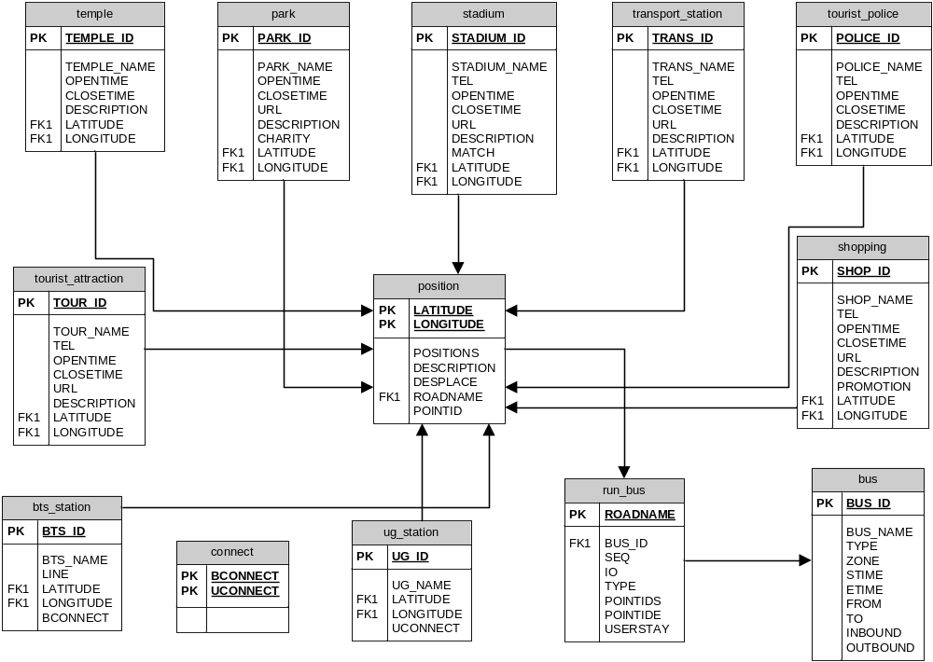

  - รายละเอียดของแต่ละตาราง
ตาราง position เป็นตารางที่เก็บจุดอ้างอิงต่างๆ ทั้งหมดที่อยู่ในระบบ มีรายละเอียด ดังนี้

position : ตาราง
ชื่อฟิลด์ | ชนิดข้อมูล | คำอธิบาย
LATITUDE | double | ใช้เก็บค่าละติจูดของจุดอ้างอิงที่กำหนด
LONGITUDE | double | ใช้เก็บค่าลองติจูดของจุดอ้างอิงที่กำหนด
POSITIONS | varchar(8) | ใช้เก็บชื่อของจุดอ้างอิงที่กำหนด
DESCRIPTION | text | ใช้เก็บว่าจุดอ้างอิงที่กำหนดนั้นอยู่ใกล้กับสถานที่ใดบ้าง
DESPLACE | text | ใช้เก็บชื่อสถานที่ที่เป็นสถานที่ท่องเที่ยว
ROADNAME | varchar(30) | ใช้เก็บชื่อถนนที่จุดอ้างอิงตั้งอยู่
POINTID | int(11) | ใช้เก็บลำดับของจุดอ้างอิง

ตาราง tourist_attraction เป็นตารางที่เก็บรายละเอียดต่างๆ เกี่ยวกับสถานที่น่าสนใจในกรุงเทพฯ โดยมีรายละเอียดต่างๆ ดังนี้

tourist_attraction : ตาราง
ชื่อฟิลด์ | ชนิดข้อมูล | คำอธิบาย
TOUR_ID | int(11) | ใช้เป็นไอดีในการเก็บข้อมูล
TOUR_NAME | text | ใช้เก็บชื่อของสถานที่ท่องเที่ยวนั้นๆ
TEL | text | ใช้เก็บเบอร์โทรศัพท์ของสถานที่ท่องเที่ยวนั้นๆ
OPENTIME | time | ใช้เก็บว่าสถานที่ท่องเที่ยวนั้นๆเปิดทำการเวลาใด
CLOSETIME | time | ใช้เก็บว่าสถานที่ท่องเที่ยวนั้นๆปิดทำการเวลาใด
URL | text | ใช้เก็บเวปไซต์ของสถานที่ท่องเที่ยวนั้นๆ
DESCRIPTION | text | ใช้อธิบายถึงลักษณะของสถานที่ท่องเที่ยวนั้นๆ
LATITUDE | double | ใช้เก็บค่าละติจูดของสถานที่ท่องเที่ยวนั้นๆ
LONGITUDE | double | ใช้เก็บค่าลองติจูดของสถานที่ท่องเที่ยวนั้นๆ

ตาราง temple เป็นตารางที่เก็บรายละเอียดต่างๆ เกี่ยวกับวัดต่างๆ ในกรุงเทพฯ โดยมีรายละเอียดต่างๆ ดังนี้

temple : ตาราง
ชื่อฟิลด์ | ชนิดข้อมูล | คำอธิบาย
TEMPLE_ID | int(11) | ใช้เป็นไอดีในการเก็บข้อมูล
TEMPLE_NAME | text | ใช้เก็บชื่อของวัดนั้นๆ
OPENTIME | time | ใช้เก็บว่าวัดนั้นๆเปิดทำการเวลาใด
CLOSETIME | time | ใช้เก็บว่าวัดนั้นๆปิดทำการเวลาใด
DESCRIPTION | text | ใช้อธิบายถึงลักษณะของวัดนั้นๆ
LATITUDE | double | ใช้เก็บค่าละติจูดของวัดนั้นๆ
LONGITUDE | double | ใช้เก็บค่าลองติจูดของวัดนั้นๆ

ตาราง park เป็นตารางที่เก็บรายละเอียดต่างๆ เกี่ยวกับสวนสาธารณะต่างๆ ในกรุงเทพฯ โดยมีรายละเอียดต่างๆ ดังนี้

park : ตาราง
ชื่อฟิลด์ | ชนิดข้อมูล | คำอธิบาย
PARK_ID | int(11) | ใช้เป็นไอดีในการเก็บข้อมูล
PARK_NAME | Text | ใช้เก็บชื่อของสวนสาธารณะนั้นๆ
OPENTIME | Time | ใช้เก็บว่าสวนสาธารณะนั้นๆเปิดทำการเวลาใด
CLOSETIME | Time | ใช้เก็บว่าสวนสาธารณะนั้นๆปิดทำการเวลาใด
URL | Text | ใช้เก็บเวปไซต์ของสวนสาธารณะนั้นๆ
DESCRIPTION | Text | ใช้อธิบายถึงลักษณะของสวนสาธารณะนั้นๆ
CHARITY | Text | ใช้เก็บรายละเอียดของเทศกาลต่างๆที่จัดที่สวนสาธารณะนั้นๆ
LATITUDE | Double | ใช้เก็บค่าละติจูดของสวนสาธารณะนั้นๆ
LONGITUDE | Double | ใช้เก็บค่าลองติจูดของสวนสาธารณะนั้นๆ

ตาราง stadium เป็นตารางที่เก็บรายละเอียดต่างๆ เกี่ยวกับสนามกีฬาในกรุงเทพฯ โดยมีรายละเอียดต่างๆ ดังนี้

stadium : ตาราง
ชื่อฟิลด์ | ชนิดข้อมูล | คำอธิบาย
STADIUM_ID | int(11) | ใช้เป็นไอดีในการเก็บข้อมูล
STADIUM_NAME | text | ใช้เก็บชื่อของสนามกีฬานั้นๆ
TEL | text | ใช้เก็บเบอร์โทรศัพท์ของสนามกีฬานั้นๆ
OPENTIME | time | ใช้เก็บว่าสนามกีฬานั้นๆเปิดทำการเวลาใด
CLOSETIME | time | ใช้เก็บว่าสนามกีฬานั้นๆปิดทำการเวลาใด
URL | text | ใช้เก็บเวปไซต์ของสนามกีฬานั้นๆ
DESCRIPTION | text | ใช้อธิบายถึงลักษณะของสนามกีฬานั้นๆ
MATCH | text | ใช้เก็บรายละเอียดของช่วงโปรโมชั่นที่สนามกีฬานั้นมี
LATITUDE | double | ใช้เก็บค่าละติจูดของสนามกีฬานั้นๆ
LONGITUDE | double | ใช้เก็บค่าลองติจูดของสนามกีฬานั้นๆ

ตาราง transport_station เป็นตารางที่เก็บรายละเอียดต่างๆ เกี่ยวกับสถานีขนส่งในกรุงเทพฯ โดยมีรายละเอียดต่างๆ ดังนี้

transport_station : ตาราง
ชื่อฟิลด์ | ชนิดข้อมูล | คำอธิบาย
TRANS_ID | int(11) | ใช้เป็นไอดีในการเก็บข้อมูล
TRANS_NAME | text | ใช้เก็บชื่อของสถานีขนส่งนั้นๆ
TEL | text | ใช้เก็บเบอร์โทรศัพท์ของสถานีขนส่งนั้นๆ
OPENTIME | time | ใช้เก็บว่าห้างสถานีขนส่งนั้นๆเปิดทำการเวลาใด
CLOSETIME | time | ใช้เก็บว่าสถานีขนส่งนั้นๆปิดทำการเวลาใด
URL | text | ใช้เก็บเวปไซต์ของสถานีขนส่งนั้นๆ
DESCRIPTION | text | ใช้อธิบายถึงลักษณะของสถานีขนส่งนั้นๆ
LATITUDE | double | ใช้เก็บค่าละติจูดของสถานีขนส่งนั้นๆ
LONGITUDE | double | ใช้เก็บค่าลองติจูดของสถานีขนส่งนั้นๆ

ตาราง tourist_police เป็นตารางที่เก็บรายละเอียดต่างๆ เกี่ยวกับสถานีตำรวจท่องเที่ยวในกรุงเทพฯ โดยมีรายละเอียดต่างๆ ดังนี้

tourist_police : ตาราง
ชื่อฟิลด์ | ชนิดข้อมูล | คำอธิบาย
POLICE_ID | int(11) | ใช้เป็นไอดีในการเก็บข้อมูล
POLICE_NAME | text | ใช้เก็บชื่อของสถานีตำรวจท่องเที่ยวนั้นๆ
TEL | text | ใช้เก็บเบอร์โทรศัพท์ของสถานีตำรวจท่องเที่ยวนั้นๆ
OPENTIME | time | ใช้เก็บว่าสถานีตำรวจท่องเที่ยวนั้นๆเปิดทำการเวลาใด
CLOSETIME | time | ใช้เก็บว่าสถานีตำรวจท่องเที่ยวนั้นๆปิดทำการเวลาใด
DESCRIPTION | text | ใช้อธิบายถึงลักษณะของสถานีตำรวจท่องเที่ยวนั้นๆ
LATITUDE | double | ใช้เก็บค่าละติจูดของสถานีตำรวจท่องเที่ยวนั้นๆ
LONGITUDE | double | ใช้เก็บค่าลองติจูดของสถานีตำรวจท่องเที่ยวนั้นๆ
ตาราง shopping เป็นตารางที่เก็บรายละเอียดต่างๆ เกี่ยวกับศูนย์การค้าต่างๆ ในกรุงเทพฯ โดยมีรายละเอียดต่างๆ ดังนี้

shopping : ตาราง
ชื่อฟิลด์ | ชนิดข้อมูล | คำอธิบาย
SHOP_ID | int(11) | ใช้เป็นไอดีในการเก็บข้อมูล
SHOP_NAME | Text | ใช้เก็บชื่อของห้างสรรพสินค้านั้นๆ
TEL | Text | ใช้เก็บเบอร์โทรศัพท์ของห้างสรรพสินค้านั้นๆ
OPENTIME | Time | ใช้เก็บว่าห้างสรรพสินค้านั้นๆเปิดทำการเวลาใด
CLOSETIME | Time | ใช้เก็บว่าห้างสรรพสินค้านั้นๆปิดทำการเวลาใด
URL | Text | ใช้เก็บเวปไซต์ของห้างสรรพสินค้านั้นๆ
DESCRIPTION | Text | ใช้อธิบายถึงลักษณะของห้างสรรพสินค้านั้นๆ
PROMOTION | Text | ใช้เก็บรายละเอียดของช่วงโปรโมชั่นที่ห้างสรรพสินค้านั้นมี
LATITUDE | double | ใช้เก็บค่าละติจูดของห้างสรรพสินค้านั้นๆ
LONGITUDE | double | ใช้เก็บค่าลองติจูดของห้างสรรพสินค้านั้นๆ

ตาราง bts_station เป็นตารางที่เก็บรายระเอียดต่างๆ เกี่ยวกับสถานีรถไฟฟ้าบีทีเอส มีรายละเอียด ดังนี้

bts_station : ตาราง
ชื่อฟิลด์ | ชนิดข้อมูล | คำอธิบาย
BTS_ID | char(2) | ใช้เป็นไอดีในการเก็บข้อมูล
BTS_NAME | varchar(30) | ใช้เก็บชื่อของสถานีรถไฟฟ้าต่างๆ
LINE | char(2) | ใช้เก็บสายของรถไฟฟ้าว่าเป็นสายสุขุมวิทหรือสายสีลม
LATITUDE | Double | ใช้เก็บค่าละติจูดที่สถานีรถไฟฟ้าตั้งอยู่
LONGITUDE | Double | ใช้เก็บค่าลองติจูดที่สถานีรถไฟฟ้าตั้งอยู่
BCONNECT | Text | ใช้เก็บชื่อสถานีที่ใกล้ที่สุดเป็นจุดเชื่อมกับรถไฟฟ้ามหานคร

ตาราง ug_station เป็นตารางที่เก็บรายละเอียดต่างๆ เกี่ยวกับสถานีรถไฟฟ้ามหานคร มีรายละเอียด ดังนี้

Ug_station : ตาราง
ชื่อฟิลด์ | ชนิดข้อมูล | คำอธิบาย
UG_ID | Char(2) | ใช้เป็นไอดีในการเก็บข้อมูล
UG_NAME | varchar(40) | ใช้เก็บชื่อของสถานีรถไฟฟ้ามหานครต่างๆ
LATITUDE | double | ใช้เก็บค่าละติจูดที่สถานีรถไฟฟ้ามหานครตั้งอยู่
LONGITUDE | double | ใช้เก็บค่าลองติจูดที่สถานีรถไฟฟ้ามหานครตั้งอยู่
UCONNECT | text | ใช้เก็บชื่อสถานีที่ใกล้ที่สุดเป็นจุดเชื่อมกับรถไฟฟ้า

ตาราง connect เป็นตารางทีเก็บการเชื่อมต่อระหว่างสถานีรถไฟฟ้าบีทีเอส กับสถานีรถไฟฟ้ามหานคร มีรายละเอียดต่างๆ ดังนี้

connect : ตาราง
ชื่อฟิลด์ | ชนิดข้อมูล | คำอธิบาย
BCONNECT | Text | ใช้เก็บชื่อรถสถานีรถไฟฟ้าที่เชื่อมต่อกับรถไฟฟ้ามหานครได้
UCONNECT | Text | ใช้เก็บชื่อรถสถานีรถไฟฟ้ามหานครที่เชื่อมต่อกับรถไฟฟ้าได้

ตาราง bus เป็นตารางที่เก็บรายละเอียดต่างๆ ของรถประจำทาง มีรายละเอียด ดังนี้
bus : ตาราง
ชื่อฟิลด์ | ชนิดข้อมูล | คำอธิบาย
BUS_ID | int(11) | ใช้เป็นไอดีในการเก็บข้อมูล
BUS_NAME | Text | ใช้เก็บชื่อสายรถประจำทาง
TYPE | Text | ใช้เก็บว่ารถประจำทางสายนั้นมีประเภทไหนบ้าง
ZONE | int(2) | ใช้เก็บว่ารถประจำทางสายนั้นวิ่งอยู่ในเขตการเดินรถที่เท่าไหร่
STIME | Time | ใช้เก็บว่ารถประจำทางสายนั้นเริ่มวิ่งรับผู้โดยสารเวลาเท่าไหร่
ETIME | Time | ใช้เก็บว่ารถประจำทางสายนั้นเลิกวิ่งรับผู้โดยสารเวลาเท่าไหร่
FROM | Text | ใช้เก็บว่ารถประจำทางสายนั้นเริ่มต้นวิ่งจากสถานที่ใด
TO | Text | ใช้เก็บว่ารถประจำทางสายนั้นวิ่งไปถึงสถานที่ใดเป็นสถานที่ปลายทาง
INBOUND | Text | ใช้เก็บว่ารถประจำทางสายนั้นวิ่งจากสถานที่ใดบ้างในเส้นทางขาไป
OUTBOUND | Text | ใช้เก็บว่ารถประจำทางสายนั้นวิ่งจากสถานที่ใดบ้างในเส้นทางขากลับ

ตาราง run_bus เป็นตารางที่เก็บลำดับการวิ่งของรถประจำทางสายต่างๆ รายละเอียด ดังนี้
run_bus : ตาราง
ชื่อฟิลด์ | ชนิดข้อมูล | คำอธิบาย
BUS_ID | varchar(10) | ใช้เป็นไอดีในการเก็บข้อมูล
SEQ | int(3) | ใช้เก็บลำดับของถนนที่รถประจำทางวิ่งผ่าน
IO | Char(1) | ใช้เก็บว่าเป็นขาไปหรือขากลับ
ROADNAME | varchar(30) | ใช้เก็บชื่อถนนที่รถประจำทางวิ่งผ่าน
BUSNUM | varchar(8) | ใช้เก็บชื่อสายรถประจำทาง
Type | Char(1) | ใช้เก็บว่ารถประจำทางนั้นเป็นประเภทไหน
POINTIDS | int(11) | ใช้เก็บว่ารถประจำทางวิ่งจากลำดับที่เท่าไหร่ในถนนสายหนึ่งๆ
POINTIDE | int(11) | ใช้เก็บว่ารถประจำทางวิ่งลำดับที่เท่าไหร่เป็นลำดับสุดท้ายในถนนสายหนึ่งๆ
USERSTAY | Char(1) | ใช้เก็บว่าผู้ใช้ควรยืนอยู่ฝั่งใดของจุดอ้างอิง

2. โครงสร้างของ Program โดยรวม

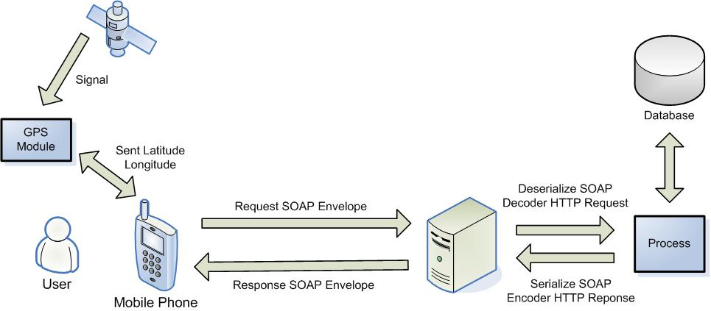

2.1 โครงสร้างของ Program ฝั่ง Server
ในฝั่ง server นั้นจะทำการ implement โดยการสร้าง class object ได้แก่ Pos, BTS, UG, runBus และ Road ขึ้นมาโดย attributes ต่างๆ ของ object นั้นจะเหมือนกันกับ fields ต่างๆ ใน database แต่ จะไม่มีการเรียก attributes ต่างๆ โดยตรง จะต้องเรียกผ่าน method เท่านั้น โดยจะมี class DBConnect เพื่อใช้ในการติดต่อกับ database เพื่อให้ class ที่จะทำการ deploy ไปเป็น SOAP services ซึ่งได้แก่ class placeService, vehicleService และ guideService นำไปใช้งาน โดยรายละเอียดของแต่ละ class มีดังนี้

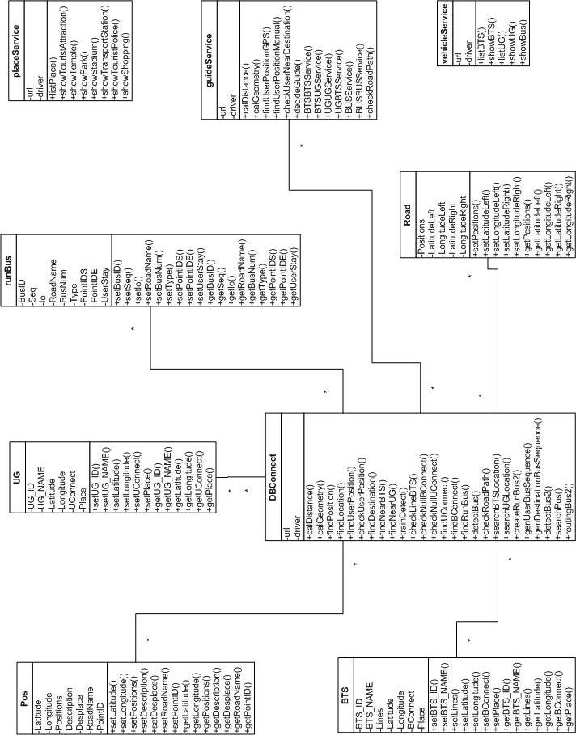

2.1.1 Class : Pos

Attributes

Attribute name | Type | Description
Latitude | Double | ค่าละติจูด
Longitude | Double | ค่าลองจิจูด
Positions | String | ค่าจุดอ้างอิง
Description | String | รายละเอียดของจุดอ้างดิง
Desplace | String | สถานที่ที่สามารถไปถึงปลายทางได้
RoadName | String | ชื่อของถนนที่จุดอ้างอิงนั้นอยู่
PointID | Integer | จุดตำแหน่งบนถนนที่จุดอ้างอิงนั้นอยู่

Method
เป็น method ประเภท set และ get ค่า attributes ต่างๆ ภายใน class Pos ดังนั้นขั้นตอนต่างๆ จะละไว้ในฐานที่เข้าใจ

2.1.2 Class : BTS

Attributes

Attribute name | Type | Description
BTS_ID | String | ค่า ID ของสถานีรถไฟฟ้า bts
BTS_NAME | String | ชื่อสถานีรถไฟฟ้า bts
Lines | String | ชื่อสายรถไฟฟ้า bts (สายสุขุมวิท และสายสีลม)
Latitude | Double | ค่าละติจูด
Longitude | Double | ค่าลองจิจูด
BConnect | String | ชื่อสถานีรถไฟฟ้าที่สามารถเป็นจุดเชื่อมต่อได้ ของสถานีนั้น
Place | String | ชื่อสถานที่ที่อยู่ใกล้เคียงกับสถานีรถไฟฟ้า bts

Method
เป็น method ประเภท set และ get ค่า attributes ต่างๆ ภายใน class Pos ดังนั้นขั้นตอนต่างๆ จะละไว้ในฐานที่เข้าใจ

2.1.3 Class : UG

Attributes

Attribute name | Type | Description
UG_ID | String | ค่า ID ของสถานีรถไฟฟ้ามหานคร
UG_NAME | String | ชื่อสถานีรถไฟฟ้ามหานคร
Latitude | Double | ค่าละติจูด
Longitude | Double | ค่าลองจิจูด
UConnect | String | ชื่อสถานีรถไฟฟ้าที่สามารถเป็นจุดเชื่อมต่อได้ ของสถานีนั้น
Place | String | ชื่อสถานที่ที่อยู่ใกล้เคียงกับสถานีรถไฟฟ้ามหานคร

Method
เป็น method ประเภท set และ get ค่า attributes ต่างๆ ภายใน class Pos ดังนั้นขั้นตอนต่างๆ จะละไว้ในฐานที่เข้าใจ

2.1.4 Class : runBus

Attributes

Attribute name | Type | Description
BusID | String | ค่า ID ของลำดับสายการวิ่งของรถประจำทาง
Seq | String | ค่า Sequence ลำดับการวิ่งของรถประจำทาง
Io | String | ค่ารถวิ่งไปกลับ
RoadName | String | ชื่อถนนที่รถประจำทางนั้นวิ่งผ่าน
Type | String | ประเภทของรถประจำทาง
PointIDS | Integer | จุดตำแหน่งบนถนนเริ่มต้นที่รถประจำทางนั้นวิ่งผ่านถนนนั้น
PointIDE | Integer | จุดตำแหน่งบนถนนสุดท้ายที่รถประจำทางนั้นวิ่งผ่านถนนนั้น
UserStay | String | เป็นฝั่งที่ผู้ใช้ควรยืนอยู่เพื่อรอรถประจำทาง

Method
เป็น method ประเภท set และ get ค่า attributes ต่างๆ ภายใน class Pos ดังนั้นขั้นตอนต่างๆ จะละไว้ในฐานที่เข้าใจ

2.1.5 Class : Road

Attributes

Attribute name | Type | Description
Positions | String | จุดอ้างอิง
LatitudeLeft | Double | ค่าละติจูดฝั่งซ้าย
LongitudeLeft | Double | ค่าลองจิจูดฝั่งซ้าย
LatitudeRight | Double | ค่าละติจูดฝั่งขวา
LongitudeRight | Double | ค่าลองจิจูดฝั่งขวา

Method
เป็น method ประเภท set และ get ค่า attributes ต่างๆ ภายใน class Pos ดังนั้นขั้นตอนต่างๆ จะละไว้ในฐานที่เข้าใจ

2.1.6 Class : DBConnect
เป็น class ที่ทำการติดต่อกับ database เพื่อให้ class guideService ดึงเอา method ไปใช้ โดยรายละเอียดของ class DBConnect มีดังนี้

Attributes

Attribute name | Type | Description
url | String | ค่า url ของ database server ที่ทำการติดต่อ + database ที่ทำการติดต่อ + username + password
driver | String | driver ที่ใช้ทำการติดต่อกับ database server

Method

Method Name | calDistance
Input | Double x1  Double x2  Double y1  Double y2
Output | Double
Description | เป็น method ที่ทำการคำนวณระยะห่างระหว่างจุด 2 จุด โดยจะเป็นไปตามสมการ sqrt((x1-x2)^2 – (y1-y2)^2)

Method Name | calGeometry
Input | Double distance
Output | Double
Description | เป็น method ที่ทำการเปลี่ยนหน่วยพิกัดละติจูดลองจิจูด ให้มีหน่วยเป็นเมตร โดยคูณระยะห่างด้วย 109500

Method Name | findPosition
Input | Double userLatitude  Double userLongitude
Output | String
Description | เป็น method ที่ทำการคำนวณหาจุดอ้างอิงจาก userLatitude และ userLongitude ที่กำหนดให้ โดยทำการค้นหาจาก database

Method Name | findLocation
Input | String userPositions
Output | Object Pos
Description | เป็น method ที่ทำการหา Object Pos จาก ค่า userPositions ที่กำหนด โดยการไปค้นหาใน database

Method Name | findUserPosition
Input | Double realLatitude  Double realLongitude
Output | Vector
Description | เป็น method ที่ทำการหาจุดอ้างอิงที่อยู่ใกล้กับ User มากที่สุด โดยเก็บค่า Output เป็น Vector ดังนี้  Element(0) = Object Pos ของจุดอ้างอิงที่อยู่ใกล้ User มากที่สุด  Element(1) = ระยะห่างระหว่าง User กับจุดอ้างอิง

Method Name | checkUserPosition
Input | String shortDist
Output | Boolean
Description | เป็น method ที่ทำการตรวจสอบระยะห่างระหว่าง User กับจุดอ้างอิงว่าเกิน 50 เมตรหรือไม่  ถ้าไม่เกิน return True  ถ้าเกิน return False

Method Name | findDestination
Input | String destinationPlace
Output | Vector
Description | เป็น method ทำการค้นหา Object Pos ที่มี DesPlace ตรงกับค่า destinationPlace โดย Object Pos ที่ได้จะนำไปใส่ใน Element(0) ของ Output

Method Name | findNearBTS
Input | Double latitude  Double longitude
Output | Vector
Description | เป็น method ทำการค้นหา สถานีรถไฟฟ้า BTS ที่อยู่ใกล้กับจุดอ้างอิงที่ผู้ใช้อยู่มากที่สุด โดย Output เป็น Vector ดังนี้  Element(0) = Object BTS ของสถานีรถไฟฟ้าที่อยู่ใกล้จุดอ้างอิงมากที่สุด  Element(1) = ระยะห่างระหว่างจุดอ้างอิงกับสถานีรถไฟฟ้า

Method Name | findNearUG
Input | Double latitude  Double longitude
Output | Vector
Description | เป็น method ทำการค้นหา สถานีรถไฟฟ้ามหานครที่อยู่ใกล้กับจุดอ้างอิงที่ผู้ใช้อยู่มากที่สุด โดย Output เป็น Vector ดังนี้  Element(0) = Object UG ของสถานีรถไฟฟ้าที่อยู่ใกล้จุดอ้างอิงมากที่สุด  Element(1) = ระยะห่างระหว่างจุดอ้างอิงกับสถานีรถไฟฟ้า

Method Name | trainDetect
Input | Double latitude  Double longitude
Output | String
Description | เป็น method ทำการตัดสินใจว่าจุดที่ผู้ใช้อยู่ กับที่หมายนั้น อยู่ใกล้สถานีรถไฟฟ้า bts สถานีรถไฟฟ้ามหานคร หรือไม่ใกล้กับสถานีรถไฟฟ้าใดๆ เลย

Method Name | checkLineBTS
Input | String userBTS_ID  String desBTS_ID
Output | Boolean
Description | เป็น method ตรวจสอบว่าสถานีรถไฟฟ้า bts นั้นอยู่สายเดียวกันหรือไม่ ถ้าอยู่สายเดียวกัน ก็ไม่ต้องเปลี่ยนสายรถไฟฟ้า bts ที่สยาม

Method Name | checkNullBConnect
Input | Double latitude  Double longitude
Output | Boolean
Description | เป็น method ตรวจสอบว่าสถานีรถไฟฟ้า bts นั้นมีจุด BConnect เป็น null หรือไม่

Method Name | checkNullUConnect
Input | Double latitude  Double longitude
Output | Boolean
Description | เป็น method ตรวจสอบว่าสถานีรถไฟฟ้ามหานคร นั้นมีจุด UConnect เป็น null หรือไม่

Method Name | findUConnect
Input | String BConnect
Output | String
Description | เป็น method ที่ใช้หาสถานีรถไฟฟ้า bts ที่จะลง แล้วต่อ สถานีรถไฟฟ้ามหานคร โดยไปค้นหาข้อมูลจากตาราง connect ใน database

Method Name | findBConnect
Input | String UConnect
Output | String
Description | เป็น method ที่ใช้หาสถานีรถไฟฟ้ามหานคร ที่จะลง แล้วต่อ สถานีรถไฟฟ้า bts โดยไปค้นหาข้อมูลจากตาราง connect ใน database

Method Name | findRunBus
Input | String RoadName  Integer PointID
Output | Vector
Description | เป็น method ที่ใช้หาสายรถประจำทางที่วิ่งผ่าน ถนน RoadName นั้นๆ ที่จุด PointID

Method Name | findRunBus
Input | Vector userBus  Vector desBus  Integer userPointID  Integer desPointID
Output | Vector
Description | เป็น method ที่ใช้หาสายรถประจำทางที่วิ่งผ่าน ทั้งจุดที่ผู้ใช้อยู่ และจุดหมาย

Method Name | detectBus
Input | Vector userBus  Vector desBus  Integer userPointID  Integer desPointID
Output | Vector
Description | เป็น method ที่ใช้หาสายรถประจำทางที่วิ่งผ่าน ทั้งจุดที่ผู้ใช้อยู่ และจุดหมาย

Method Name | checkRoadPath
Input | Double realLatitude  Double realLongitude  String userPositions
Output | String
Description | เป็น method ที่ใช้ในการคำนวณว่าผู้ใช้ยืนอยู่ฝั่งไหนของถนน ... โดยการใช้ค่า realLatitude และ realLongitude ของผู้ใช้ ณ จุดอ้างอิงนั้นๆ มาคำนวณหาโดยอาศัยข้อมูลจากตาราง Road

Method Name | createRunBus2
Input | Vector bus1Vector detectBusVector
Output | Vector
Description | เป็น method ที่ใช้ในการตัดสายรถประจำทางที่เดินทางด้วยการไม่ต่อรถได้ ออกไป เพื่อใช้ในการคำนวณสายรถประจำทางแบบต่อรถ

Method Name | genUserBusSequence
Input | String busNum  String busIO  String busSeq
Output | Vector
Description | เป็น method ที่ใช้ในการสร้าง Sequence ของสายรถประจำทางฝั่งผู้ใช้

Method Name | genDestinationBusSequence
Input | String busNum  String busIO  String busSeq
Output | Vector
Description | เป็น method ที่ใช้ในการสร้าง Sequence ของสายรถประจำทางฝั่งจุดหมาย

Method Name | detectBus2
Input | Vector userBus  Vector desBus
Output | Vector
Description | เป็น method ที่ใช้ในการหาการนั่งรถประจำทางแบบต่อรถ

Method Name | searchPos
Input | String roadName  Integer pointed
Output | Pos
Description | เป็น method ที่ใช้ในการหาจุดอ้างอิงที่อยู่ในถนนชื่อ roadName และจุดที่ pointID

Method Name | routingBus2
Input | Vector detectBus2
Output | Vector
Description | เป็น method ที่ใช้ในการตัดสายรถประจำทางที่ผ่าน method detectBus2 แล้วจะมีสายที่ซ้ำกันออกมา โดยจะใช้ method นี้ตัดตัวซ้ำออก

2.1.7 Class : PlaceService
เป็น class ที่เป็นบริการในส่วนของข้อมูลข่าวสารของสถานที่ท่องเที่ยวต่างๆ โดยทำหน้าที่เป็น Class ที่เป็น soap service

Method Name | listPlace
Input | Integer placeType
Output | Vector
Description | เป็น method ที่ใช้ในการแสดงรายการของชื่อสถานที่นั้นๆ ออกมาโดยใส่ค่าประเภทสถานที่เข้าไปให้กับ method

Method Name | showTouristAttraction
Input | String tourName
Output | Vector
Description | เป็น method ที่ใช้ในการแสดงรายละเอียดของสถานที่น่าสนใจในกรุงเทพฯ

Method Name | showTemple
Input | String templeName
Output | Vector
Description | เป็น method ที่ใช้ในการแสดงรายละเอียดของวัดในกรุงเทพฯ

Method Name | showPark
Input | String parkName
Output | Vector
Description | เป็น method ที่ใช้ในการแสดงรายละเอียดของสวนสาธารณะในกรุงเทพฯ

Method Name | showStadium
Input | String stadiumName
Output | Vector
Description | เป็น method ที่ใช้ในการแสดงรายละเอียดของสนามกีฬาในกรุงเทพฯ

Method Name | showTransportStation
Input | String transportStationName
Output | Vector
Description | เป็น method ที่ใช้ในการแสดงรายละเอียดของสถานีขนส่งในกรุงเทพฯ

Method Name | showTouristPolice
Input | String touristPoliceName
Output | Vector
Description | เป็น method ที่ใช้ในการแสดงรายละเอียดของสถานีตำรวจท่องเที่ยวในกรุงเทพฯ

Method Name | showShopping
Input | String shoppingName
Output | Vector
Description | เป็น method ที่ใช้ในการแสดงรายละเอียดของห้างสรรพสินค้าในกรุงเทพฯ

2.1.8 Class : VehicleService
เป็น class ที่เป็นบริการในส่วนของข้อมูลข่าวสารของยานพาหนะและขนส่งมวลชนที่มีอยู่ในกรุงเทพฯ โดยทำหน้าที่เป็น Class ที่เป็น soap service

Method Name | listBTS
Input
Output | Vector
Description | เป็น method ที่ใช้ในการแสดงรายการของสถานีรถไฟฟ้า bts

Method Name | showBTS
Input | String bts_name
Output | Vector
Description | เป็น method ที่ใช้ในการแสดงรายละเอียดของสถานีรถไฟฟ้า bts ที่เลือก

Method Name | listUG
Input
Output | Vector
Description | เป็น method ที่ใช้ในการแสดงรายการของสถานีรถไฟฟ้ามหานคร

Method Name | showUG
Input | String ug_name
Output | Vector
Description | เป็น method ที่ใช้ในการแสดงรายละเอียดของสถานีรถไฟฟ้ามหานครที่เลือก

Method Name | listBus
Input
Output | Vector
Description | เป็น method ที่ใช้ในการแสดงรายการของสถานีรถประจำทาง

Method Name | showBus
Input | String bus_name
Output | Vector
Description | เป็น method ที่ใช้ในการแสดงรายละเอียดของสถานีรถประจำทางที่เลือก

2.1.8 Class : PlaceService
เป็น class ที่เป็นบริการในส่วนของนำเสนอวิธีการเดินทางโดยอาศัยพาหนะขนส่งมวลชนที่มีอยู่ โดยทำหน้าที่เป็น Class ที่เป็น soap service

Method Name | findUserPositionGPS
Input | String Latitude  String Longitude
Output | Vector
Description | เป็น method ที่ใช้ในการหาจุดอ้างอิงที่อยู่ใกล้ผู้ใช้มากที่สุดโดยการรับ input มาจากค่าละติจูด ลองจิจูด ที่ผู้ใช้ได้มาจากเครื่องรับ GPS

Method Name | findUserPositionManual
Input | String destinationPlace
Output | Vector
Description | เป็น method ที่ใช้ในการหาจุดอ้างอิงที่อยู่ใกล้ผู้ใช้แบบผู้ใช้ใส่จุดอ้างอิงเข้าไปเอง

Method Name | checkUserNearDestination
Input | String userPositions  String destinationPlace
Output | Vector
Description | เป็น method ที่ใช้ในการตรวจสอบว่าจุดอ้างอิงที่ผู้ใช้อยู่กับจุดหมายปลายทางนั้นอยู่ใกล้กันน้อยกว่า 500 เมตรหรือไม่ถ้าใกล้กันก็แสดงว่าเดินไปได้ไม่จำเป็นต้องพึ่งระบบขนส่งมวลชน

Method Name | decideGuide
Input | String userPositions  String destinationPlace
Output | Vector
Description | เป็น method ที่ใช้ในการค้นหาวิธีการเดินทางทั้งหมดโดยรับ input จากจุดอ้างอิงที่ผู้ใช้อยู่กับจุดหมายปลายทางที่ผู้ใช้ต้องการจะไป โดยเอาวิธีการเดินทางที่ได้นั้นมาเพิ่มลงใน Vector

Method Name | BTSBTSService
Input | String userPositions  String destinationPlace
Output | Vector
Description | เป็น method ที่ใช้ในการจัดการข้อความเสนอแนะสำหรับวิธีการเดินทางโดยอาศัยการขึ้นรถไฟฟ้า bts

Method Name | BTSUGService
Input | String userPositions  String destinationPlace
Output | Vector
Description | เป็น method ที่ใช้ในการจัดการข้อความเสนอแนะสำหรับวิธีการเดินทางโดยอาศัยการขึ้นรถไฟฟ้า bts แล้วต่อรถไฟฟ้ามหานคร

Method Name | UGUGService
Input | String userPositions  String destinationPlace
Output | Vector
Description | เป็น method ที่ใช้ในการจัดการข้อความเสนอแนะสำหรับวิธีการเดินทางโดยอาศัยการขึ้นรถไฟฟ้ามหานคร

Method Name | UGBTSService
Input | String userPositions  String destinationPlace
Output | Vector
Description | เป็น method ที่ใช้ในการจัดการข้อความเสนอแนะสำหรับวิธีการเดินทางโดยอาศัยการขึ้นรถไฟฟ้ามหานคร แล้วต่อรถไฟฟ้า bts

Method Name | BUSService
Input | String userPositions  String destinationPlace  Integer i
Output | Vector
Description | เป็น method ที่ใช้ในการจัดการข้อความเสนอแนะสำหรับวิธีการเดินทางโดยอาศัยการขึ้นรถประจำทาง วิธีการลำดับที่ i

Method Name | BUSBUSService
Input | String userPositions  String destinationPlace  Integer i
Output | Vector
Description | เป็น method ที่ใช้ในการจัดการข้อความเสนอแนะสำหรับวิธีการเดินทางโดยอาศัยการขึ้นรถประจำทางแบบต่อรถ 1 ต่อ วิธีการลำดับที่ i

Method Name | checkRoadPath
Input | String reallatitude  String reallongitude  String userPositions
Output | String
Description | เป็น method ที่ใช้ในการตรวจสอบว่าผู้ใช้ยืนอยู่ถูกฝั่งหรือไม่ ถ้าจะขึ้นรถประจำทางสายนี้ควรข้ามถนนก่อนหรือไม่

2.2 ส่วนของ Client
จะเป็น Java Class ที่เป็นตัวติดต่อกับ SOAP services ดังนั้นก็จะมี class placeService, vehicleService, guideService อยู่ในฝั่ง Client ด้วยโดยจะมี method เหมือนกันโดยการนำค่าออกมานั้นจะอาศัย SoapObject ซึ่งเป็น Object ที่ได้มาจาก Library kSOAP นั่นเอง โดยจะมี class guide ซึ่งเป็นตัว MIDlet Application หรือส่วน User Interface เพื่อทำการติดต่อกับผู้ใช้นั่นเอง
